Laboratório de Avaliação Musculoesquelética  Profa. Dra. Sílvia Maria Amado João |   Última Atualização em: 24/04/07

LAME

Linhas de Pesquisa

Equipe

Egressos

Atividades do Laboratório

Equipamentos

Artigos completos publicados em periódicos

Links

LAME
O Laboratório de Avaliação Musculoesquelética (LAME) do Departamento de Fonoaudiologia, Fisioterapia e Terapia Ocupacional da Faculdade de Medicina da Universidade de São Paulo, campus São Paulo-Butantã, teve suas atividades iniciadas em Agosto de 2005.
Com dezoito anos de funcionamento, o LAME envolve um grupo de pesquisadores e alunos em formação na área de avaliação e intervenções em disfunções musculoesquelética com a finalidade de dar suporte às pesquisas em nível de graduação, pós-graduação e pesquisa regular e se consolida através da formação de recursos humanos, da produção científica, da organização de eventos e da condução de trabalhos de extensão à comunidade.
O laboratório localiza-se na sala 213 do Centro de Docência e Pesquisa (CDP) do Departamento de Fisioterapia, Fonoaudiologia e Terapia Ocupacional (FOFITO) - USP onde dispõe de espaço para a coleta de dados e o desenvolvimento de pesquisas.
Se você tem interesse em Estagiar, fazer Iniciação Científica ou cursar Mestrado ou Doutorado em nosso laboratório, tome conhecimento das normas acadêmicas que regem este Laboratório e depois nos procure.

Objetivos do laboratório:
- Desenvolver e testar a eficácia de novos métodos de avaliação clínica e funcional na área de Fisioterapia para graduandos e alunos de pós-graduação.

- Desenvolver e testar novos métodos de intervenção nas disfunções músculo esqueléticos

Atividades do laboratório:
• Desenvolvimento de projetos de pesquisa regulares, projetos de pesquisa de conclusão de curso, projetos de pesquisa de iniciação científica, mestrado e doutorado relacionados à área de Avaliação Musculoesquelética
• Participação em congressos, simpósios científicos relacionados a área de Musculoesquelética e Fisioterapia
• Preparação de artigos para publicação em revista científica arbitrada nacional e internacional como forma de divulgação dos resultados de pesquisas aqui desenvolvidas.

Linhas de Pesquisa

Linha de Pesquisa Fundamental
- Movimento e Postura humana

Linhas de Pesquisa detalhadas
• Pesquisas sobre Avaliação e Intervenção nas Disfunções Musculoesqueléticas
Uma ampla linha de pesquisa do nosso laboratório em que, recentemente, foram conduzidas pesquisas sobre diferentes patologias que acometem o sistema musculoesquelético e consequentemente, a funcionalidade dos pacientes. Um dos projetos desenvolvidos, abordou o efeito terapêutico, em longo prazo, de um calçado flexível e de baixo custo e da palmilha ortopédica sobre os aspectos clínicos, funcionais e biomecânicos da marcha de mulheres com fascite plantar e esporão de calcâneo. Também foram conduzidos estudos sobre a função muscular e equilíbrio em pacientes com indicação para reconstrução combinada do Ligamento Cruzado Anterior e Ligamento Anterolateral do joelho, uma condição muito frequente que afeta a população fisicamente ativa, e sua incidência é maior entre as mulheres é a Síndrome da Dor Femoropatelar. Recentemente, foi conduzida uma investigação com o objetivo de analisar o efeito de três técnicas de mobilização do tornozelo na amplitude de movimento de dorsiflexão em cadeia cinética fechada.

• Avaliação Postural e Escoliose Idiopática
Essa linha de pesquisa tem como objetivo o estudo da postura humana e suas disfunções com ênfase na população pediátrica e adolescente. O laboratório apresenta uma importante contribuição científica na publicação de estudos sobre a caracterização postural de crianças e adolescentes eutróficos e não eutróficos, de diferentes etnias, incluindo portadores de deficiência visual e jovens atletas.
Atualmente o grupo de pesquisa tem avançado em estudos sobre a Escoliose Idiopática do Adolescente desenvolvendo importantes estudos de prevalência em território nacional, desenvolvimento de uma linha de cuidado para a escoliose idiopática do adolescente no Brasil, investigação das disfunções posturais e músculo esqueléticas do indivíduo com escoliose e desenvolvimento de tecnologias de educação e vigilância em saúde para a população de indivíduos com Escoliose Idiopática do Adolescente em tratamento conservador.

- Ensino em Fisioterapia
Recentemente nosso laboratório buscou verificar a percepção de variação da força motivacional dos professores envolvidos no processo de ensino-aprendizagem durante a pandemia do Covid-19 e o processo de ensino-aprendizagem nas disciplinas do primeiro e segundo semestre de 2020. A metodologia utilizada neste estudo foi a coleta de dados através de questionários online baseados em um roteiro de questões semi-estruturadas para os docentes e estudantes e o portfólio para os estudantes dos cursos de saúde avaliados.

Equipe
Coordenadora
 | Profa. Dra. Sílvia Maria Amado João - Fisioterapia USP  e-mail: smaj@usp.br  lattes: http://lattes.cnpq.br/7536530471882175
Pesquisadores associados
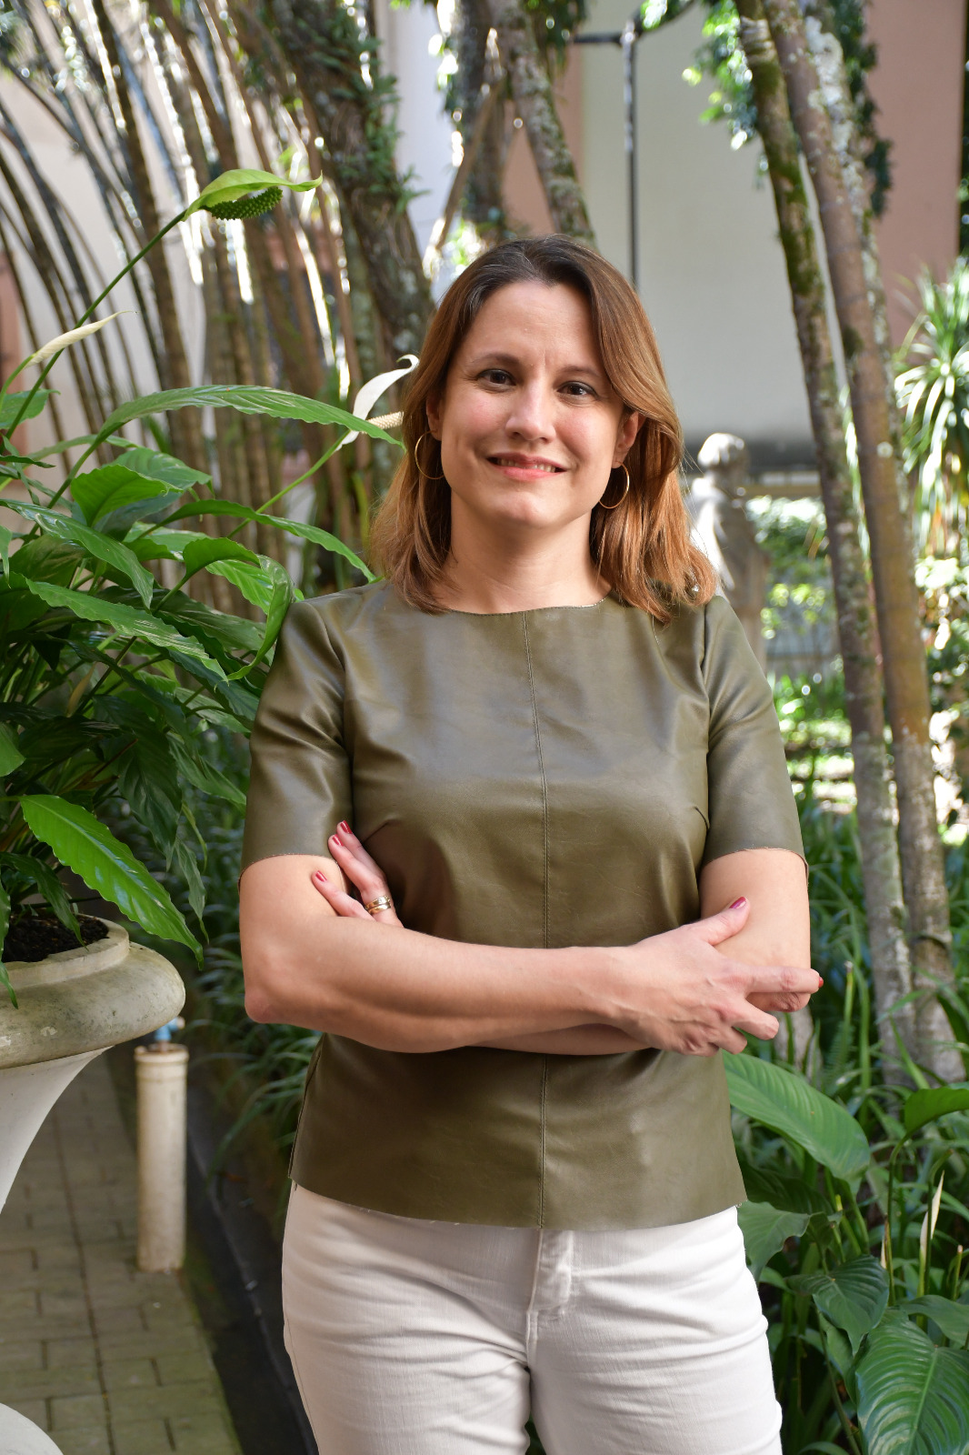 | Prof. Dra. Patrícia Jundi Penha  Fisioterapia PUC-SP  e-mail: ppenha@pucsp.br  l lattes: http://lattes.cnpq.br/6596599111083858
Colaboradoras
 |  | Adriana de Sousa do Espirito Santo  e-mail: drisousa@usp.br  lattes: http://lattes.cnpq.br/3004521492424275
 |  | Juliana Sauer  e-mail: juliana.sauer@usp.br  lattes: http://lattes.cnpq.br/7379770382707038
Doutorado
 | Ana Paula Oliveira Carnevalli de Miranda  e-mail :ana.carnevalli@usp.br  lattes: http://lattes.cnpq.br/3682412115157125
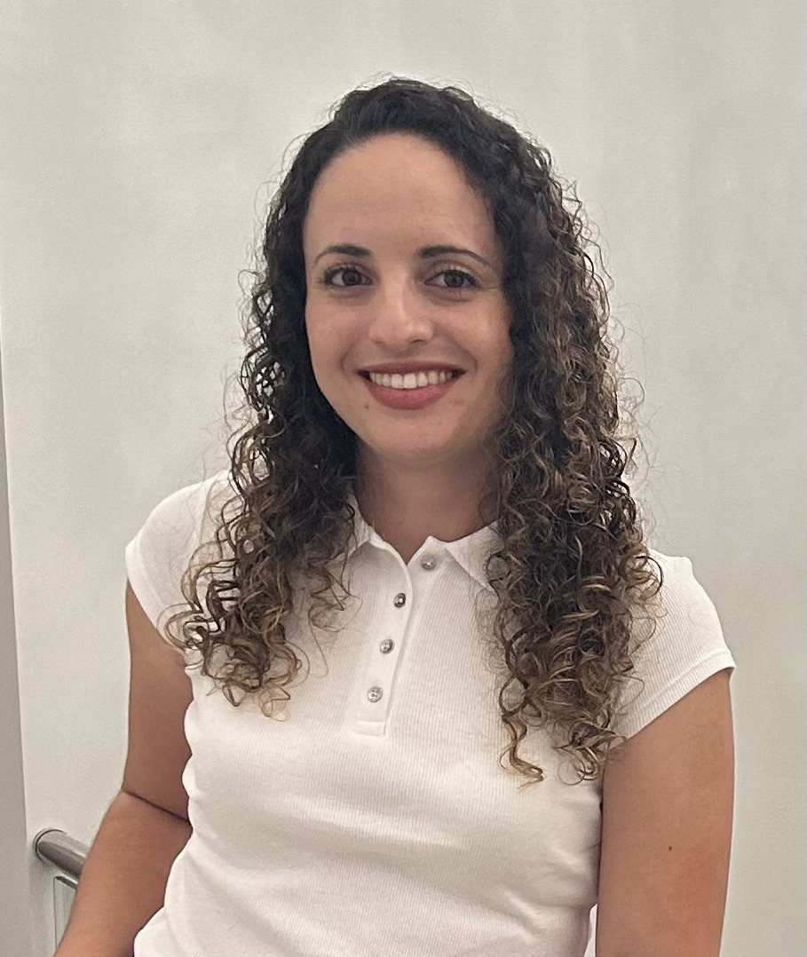 | Bárbarah Kelly Gonçalves de Carvalho  e-mail:bkgcarvalho@usp.br  lattes: http://lattes.cnpq.br/1689869786394141
 | Bruno Augusto Lima Coelho  e-mail: brunolima@unifor.br  lattes: http://lattes.cnpq.br/8879865689049409
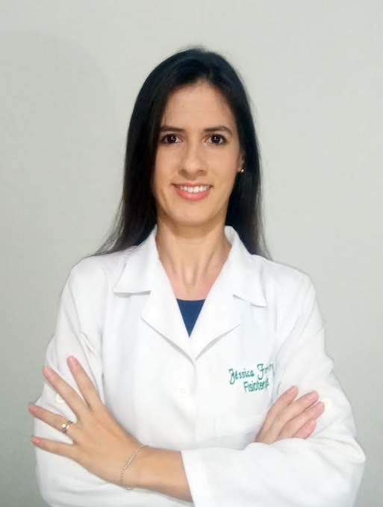 | Jéssica Silva Ferreira Bertin  e-mail: jessica.ferreira137@hotmail.com  lattes: http://lattes.cnpq.br/4438960581327651
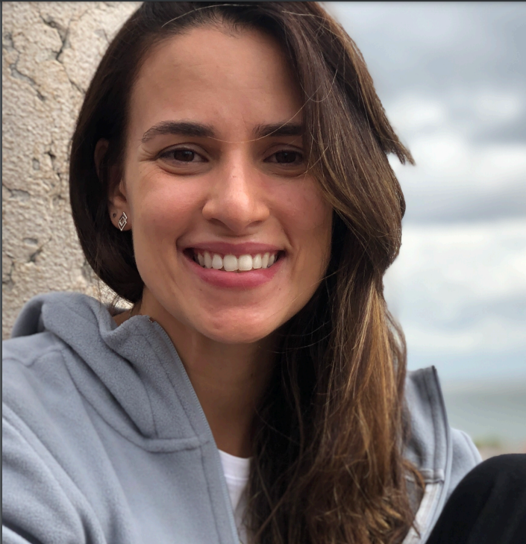 | Marilia Novaes Pelizari Bozzo  e-mail:marinovaes.fisio@gmail.com  lattes:http://lattes.cnpq.br/0582458651717089
 | Rodrigo Mantelatto Andrade  e-mail: rodrigoandradefisioterapia@gmail.com  lattes: http://lattes.cnpq.br/6310563525244367
Mestrado
 | Arlete Aparecida Reis Bernal  e-mail: arletebernal@gmail.com  lattes:http://lattes.cnpq.br/6043493524269942
 | Carol Lisboa  e-mail: carolinabaldijao@gmail.com  lattes:http://lattes.cnpq.br/8251257962184837
 | Letícia Kaori Inoue  e-mail: leticia.kaori2020@gmail.com  lattes:http://lattes.cnpq.br/9042975794414458
Pós Doutorado
Patrícia Jundi Penha
e-mail: ppenha@pucsp.br
lattes:http://lattes.cnpq.br/6596599111083858

Alunos Egressos
Ana Paula Oliveira Carnevalli de Miranda
Fisioterapeuta formada pela Faculdade de Medicina de Ribeirão Preto- FMUSP. Mestre e doutoranda em Ciências da Reabilitação pela Faculdade de Medicina da Universidade de São Paulo, onde desenvolve pesquisa sobre escoliose e postura na população infantil e adolescente. Fisioterapeuta clínica atuando em reabilitação ortopédica, com ênfase em patologias da coluna vertebral.
 | Ana Paula Ribeiro  Doutorado em Ciências da Saúde e Mestrado em Ciências da Reabilitação pela Universidade de São Paulo-USP; Pós-Doutorado pela Faculdade de Medicina da Universidade de São Paulo-FMUSP. Diretora de Pesquisa e Internacionalização da Universidade Santo Amaro-UNISA, professora dos cursos de graduação em Fisioterapia e Medicina e pesquisadora do Mestrado em Ciências da Saúde da UNISA. Coordenadora do Comitê de Ética em Pesquisa com Seres Humanos-CEP/UNISA. Coordenadora do Laboratório de Biomecânica e Reabilitação Muesculoesquelética-Labirem. Especialização Interdisciplinar em Dor Crônica – em andamento (Ufscar).  Professora Colaboradora III, na categoria MS 3.1, edital Nº 2019/2020 da Faculdade de Medicina da Universidade de São Paulo-FMUSP.Professora Assistente, Faculdade Metropolitana Unidas-FMU (2009-2019);Professora Assistente, Faculdade Mario Schenberg – FMS (2008-2013);Professora Substituta, Faculdade de Medicina da Universidade de São Paulo - FMUSP, regime de dedicação parcial (RP), com carga horária de 20h, Professora do Estágio Curricular em Musculoesquelética do Curso de Fisioterapia do Departamento de Fisioterapia, Fonoaudiologia e Terapia Ocupacional-FOFITO da Faculdade de Medicina da Universidade de São Paulo-FMUSP, São Paulo – SP (2008-2008).
Bárbarah Kelly Gonçalves de Carvalho
Fisioterapeuta graduada pela PUC- SP, participou como intercambista do Programa Ciências sem Fronteiras- Graduação Sanduíche na Pontifícia Universidad Católica de Chile. Fez mestrado pela FMUSP com temática de postura dos pés em crianças e adolescentes e foi colaboradora em projeto de pesquisa sobre a prevalência da escoliose idiopática do adolescente em cidades do estado de SP.
Atualmente doutoranda em Ciências pelo Programa Ciências da Reabilitação da FMUSP com linha de pesquisa voltada para a influência de fatores intrínsecos e extrínsecos na postura de crianças e adolescentes.
Trabalha como servidora pública municipal no programa Melhor em Casa de Embu das Artes- SP e na secretaria de esportes de Barueri- SP.
Bruno Augusto Lima Coelho
Fisioterapeuta formado pela Universidade de Fortaleza (UNIFOR); Sócio-especialista em Fisioterapia Esportiva pela Sociedade Nacional de Fisioterapia Esportiva e Atividade Física (SONAFE), e; Mestre e Doutorando em Ciências da Reabilitação pela Faculdade de Medicina da Universidade de São Paulo (FMUSP). Atuação profissional: Docente e Assistente da Coordenação do curso de Fisioterapia da UNIFOR; Coordenador do Núcleo de Estudo e Assistência em Disfunção do Movimento (NEADiM-UNIFOR); Preceptor do Projeto de Assistência e Prevenção das Disfunções do Joelho (PAPO-JOELHO), do Departamento de Fisioterapia da Universidade Federal do Ceará (DeFisio-UFC); Pesquisador do Grupo de Pesquisa em Joelho e Esporte do DeFisio-UFC; Coordenador científico da SONAFE Regional Ceará, e; Fisioterapeuta e sócio da Clínica Joelho em Evidência.
Jéssica Silva Ferreira Bertin
Doutoranda em Ciências da Reabilitação pela Faculdade de Medicina da Universidade de São Paulo - USP (2022). Mestra em Biologia Celular e Estrutural, na área de Anatomia Humana, pela Universidade Estadual de Campinas - UNICAMP (2017). Graduada em Fisioterapia pelo Centro Universitário da Fundação Hermínio Ometto de Araras - FHO | UNIARARAS (2014). Possui Intercâmbio estudantil na Universidade de Aveiro/Portugal pelo Programa Ciências sem Fronteiras - Graduação Sanduíche no Exterior CNPq (2013). Participa como voluntária do Projeto RONDON Ministério da Defesa (Operação Açaí - Ourém/PA, 2012) e Projeto RONDON® SP (Nova Campina 01, 2017, Itapeva 11, 2018 e Taquarivaí 4, 2019, Apiaí, 2022). Atualmente, no Centro Universitário da Fundação Hermínio Ometto de Araras - FHO | UNIARARAS é professora auxiliar da disciplina de Anatomia Humana e coordenadora dos projetos de extensão: Grupo de Estudos em Anatomia Humana e Laboratório de Anatomia da FHO aberto à comunidade.
Marilia Novaes Pelizari Bozzo- Fisioterapeuta
Graduada em Fisioterapia (2012) pela Faculdade de Medicina da Universidade de São Paulo - Ribeirão Preto (FMRPUSP), com intercâmbio (2010) na Università di Bologna, Itália, nos cursos de Ciências Motoras e Fisioterapia. Especializada em Ortopedia e Traumatologia pelo Instituto de Ortopedia e Traumatologia do Hospital das Clínicas da Faculdade de Medicina da USP - São Paulo (IOT - FMUSP). Mestre em Fisioterapia no Programa de Ciências da Reabilitação da FMUSP. Atuou profissionalmente no AME BARRADAS como fisioterapeuta. Docente e supervisora de estágio da Universidade Ibirapuera na área de Ortopedia e Traumatologia.
Rodrigo Mantelatto Andrade – Fisioterapeuta
Doutorando e Mestre em Ciências da Reabilitação - Faculdade de Medicina da Universidade de São Paulo – FMUSP
Sócio-fundador do Instituto Escoliose Brasil
Criador do Método S4D - Exercícios Específicos e Colete S4D para Escoliose e Deformidades da Coluna Vertebral.

 | Michelle de Pádua Montaldi  Graduada em fisioterapia pela Universidade Federal de São Carlos (UFSCar) , pós- graduada em fisioterapia esportiva pela Universidade Federal de São Paulo (CETE-UNIFesp), mestre em Ciências da Reabilitação pela Universidade de São Paulo (USP), pós-graduada em osteopatia pela Escuela de Osteopatia de Madrid (EOM), pós-graduada em Pilates pelo Centro de Ginástica Postural Angélica (CGPA), atualmente proprietária da Balance Fisioterapia e ministra curso de Pilates online (Pilates 360).
Patrícia Jundi Penha
Professora do Curso de Fisioterapia da Pontifícia Universidade Católica de São Paulo (PUC-SP). Diretora da Faculdade de Ciências Humanas e da Saúde (PUC-SP - biênio 2021-2025). Possui graduação em Fisioterapia pela Universidade de São Paulo (2003), Especialização em Fisiologia do Exercício pela Universidade Federal de São Paulo (2005) e em Fisioterapia em Pediatria e Neonatologia pelo Instituto Israelita Albert Einstein (2021), Mestrado em Ciências pela Faculdade de Medicina da Universidade de São Paulo (2008) e Doutorado em Ciências pela Faculdade de Medicina da Universidade de São Paulo (2016). Autora do livro "Postura em crianças: fundamentação teórica e prática" (2019). Possui linha de pesquisa em Fisioterapia e Saúde da Criança. Tem experiência na área de Fisioterapia, com ênfase em Avaliação Musculoesquelética, atuando principalmente nos seguintes temas: fisioterapia, postura, avaliação, escoliose, criança e adolescente. Na área clínica, atende nas áreas musculoesquelética e neuromuscular e possui formação em Reeducação Postural Global (RPG), Pilates, Método Kabat e Scientific Exercise Approach to Scoliosis (SEAS).

Equipamentos
Simetógrafo  É de propriedade do LAME 4 simetógrafos | 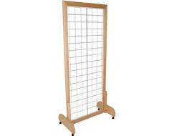
Câmeras Fotográficas Digitais  No LAME contamos com duas câmeras fotográficas digitais. Uma da marca Canon modelo Power-shot A530 com resolução de 5.0 mega pixels e uma segunda da marca monitor também de 1,5” que nos permite a captura de imagens de pacientes, equipamentos e settings metodológicos. | 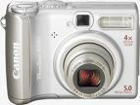
Pedígrafo  Dispomos no LAME de 4 pedígrafos da marca Salvapé que é um elemento de uso profissional para adquirir impressões da superfície plantar. Para tanto se necessita de tinta, papel e um rolo que se utiliza para espalhar a tinta no marco de borracha. Estas impressões são utilizadas para estudar a antropometria do pé.  O site da Salvapé pode ser acessado em:  http://www.salvape.com.br  volta ao topo | 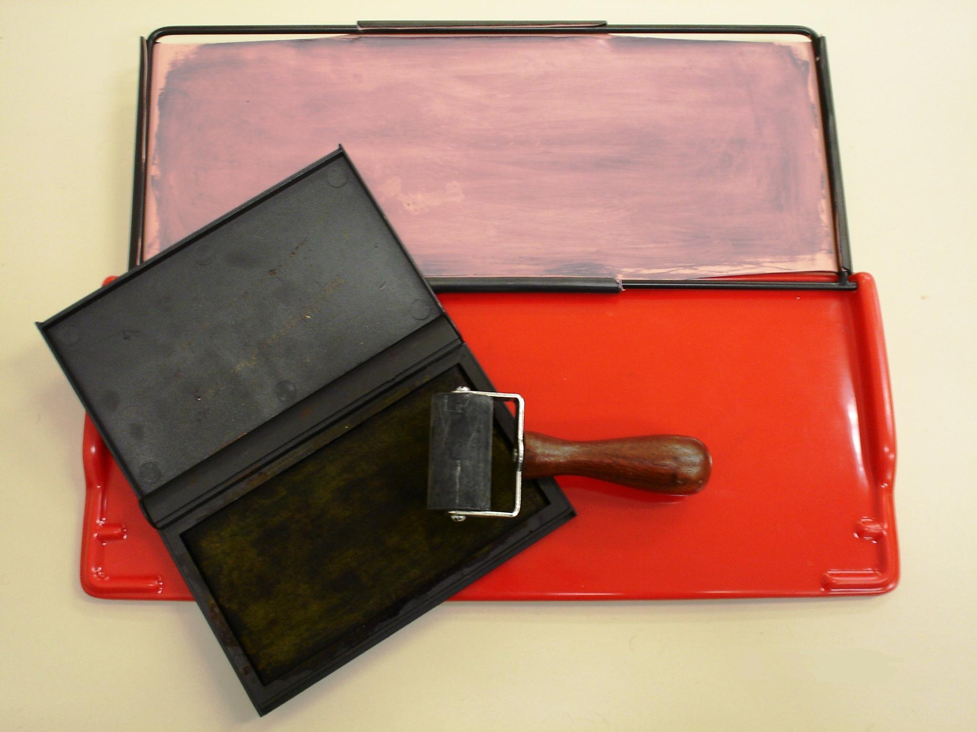
Balança digital  A balança digital utilizada no LAME é da marca plena, modelo Wind Mea 07700 de dimensões 31 x 29 x 4 cm. Possui capacidade para até 150 kg, com resolução de 100 g. | 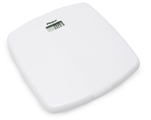
Plataforma de força modelo Biomec 400 da EMG System do Brasil | 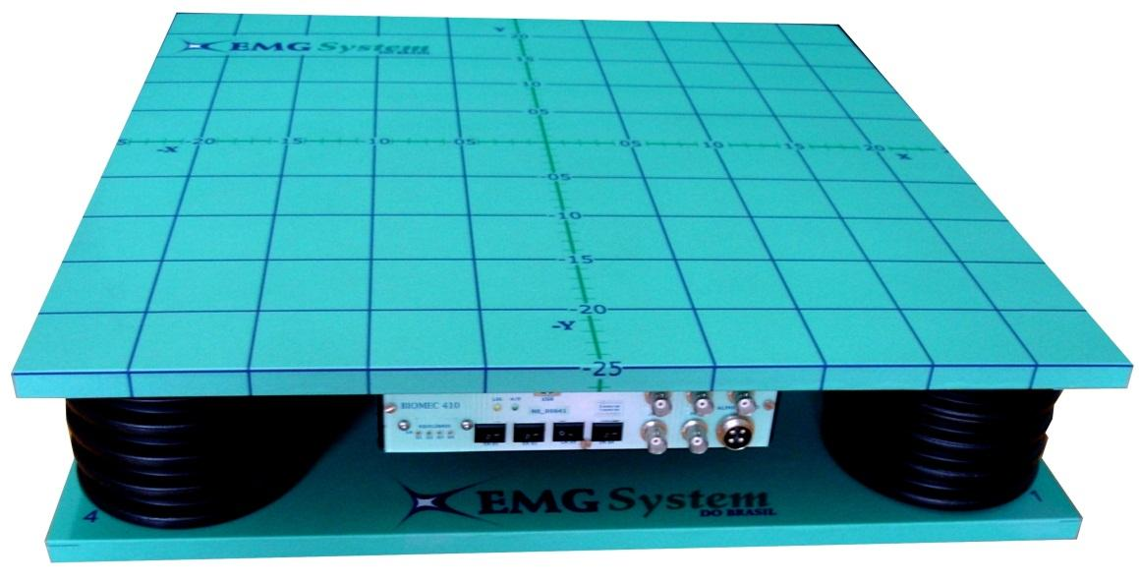

Softwares específicos para análise de fotos e matemáticos / estatísticos
- Matlab 7.1
- Minitab 14
- Statistica 7.0
- Origin 6.0 Professional
- SAPO
- Corel Draw

Voltar ao topo

LINKS
Coluna Feliz - https://colunafeliz.com.br/index.html

O Projeto Coluna Feliz é um projeto de extensão desenvolvido pela Prof. Dra. Sílvia Maria João e parceiros que fazem parte do Programa Aprender na Comunidade da USP e tem como proposta veicular o conhecimento de bons hábitos posturais.

Artigos completos publicados em periódicos

1. NOVAES, MARILIA ; CARVALHO, ADRIANA ; SAUER, JULIANA F. ; BRECH, GUILHERME C. ; HELITO, CAMILO P. ; JOÃO, SILVIA M. A. . Postural control during single leg stance in individuals with clinical indication for combined reconstruction of the anterior cruciate and the anterolateral ligaments of the knee: a cross-sectional study. BMC MUSCULOSKELETAL DISORDERS, v. 23, p. 383-392, 2022.

2. Ribeiro, AP ; JOÃO, SÍLVIA M. A. . Effectiveness of mechanical treatment with customized insole and minimalist flexible footwear for women with calcaneal spur: randomized controlled trial. BMC MUSCULOSKELETAL DISORDERS, v. 23, p. 773, 2022.

3.DE MIRANDA, ANA PAULA OLIVEIRA CARNEVALLI ; PENHA, Patrícia Jundi ; PEREIRA, LUCIANA GARUTTI ; PESSOA, WALLACE CLEMENTE ; JOÃO, SÍLVIA MARIA AMADO . Posture of Adolescent and the Relationship with Body Mass Index, Sex, and Physical Activity. Childhood Obesity, v. 18, p. 342-349, 2022.

4.RIBEIRO, ANA PAULA ; JOÃO, SILVIA MARIA AMADO . The Effect of Short and Long-Term Therapeutic Treatment with Insoles and Shoes on Pain, Function, and Plantar Load Parameters of Women with Plantar Fasciitis: A Randomized Controlled Trial. Medicina-Lithuania, v. 58, p. 1546, 2022.

5.MIRANDA, ANA P.O.C. ; PENHA, PATRÍCIA J. ; PEREIRA, LUCIANA G. ; PESSOA, WALLACE C. ; JOÃO, SÍLVIA M.A. . Influence of Sex and Body Mass Index on the Thoracic Kyphosis and Lumbar Lordosis. JOURNAL OF MANIPULATIVE AND PHYSIOLOGICAL THERAPEUTICS, v. 45, p. 508-514, 2022.

6.COELHO, BRUNO AUGUSTO LIMA ; RODRIGUES, HELENA LARISSA DAS NEVES ; ALMEIDA, GABRIEL PEIXOTO LEÃO ; JOÃO, SÍLVIA MARIA AMADO . Immediate Effect of Ankle Mobilization on Range of Motion, Dynamic Knee Valgus, and Knee Pain in Women With Patellofemoral Pain and Ankle Dorsiflexion Restriction: A Randomized Controlled Trial With 48-Hour Follow-Up. JOURNAL OF SPORT REHABILITATION, v. 30, p. 697-706, 2021.

7.Rodes, CH ; Daré, JVL ; Araujo, BC ; JOÃO, SÍLVIA M. A. ; Germani, ACCG ; SCHIMDT, A. C. . The physiotherapy workforce in the Brazilian Unified Health Care System. Human Resources for Health, v. 21, p. 101-101, 2021.

8. Dantas, MGB ; Aquino, AN ; Correia, HJ ; Ferreira, KP ; Nascimento, BB ; Sílvia, LS ; Silva, APS ; PENHA, Patrícia Jundi ; JOÃO, SILVIA M.A. . Prevalence of Back Pain and Idiopathic Scoliosis in Adolescents From the Semiarid Region of Brazil: A Cross-sectional Study. Journal of Chiropractic Medicine (Print), v. 20, p. 97-107, 2021.
Citações:1

9. CARVALHO, B. K. G. ; PENHA, Patrícia Jundi ; Penha, NLJ ; Andrade, RM ; Ribeiro, AP ; JOÃO, S. M. A. . Age, sex, body mass index, and laterality in the foot posture of adolescents: a cross sectional study. JOURNAL OF MANIPULATIVE AND PHYSIOLOGICAL THERAPEUTICS, v. 43, p. 744-752, 2020.
Citações:6

10. CAVALCANTE, P. G. L. ; Baptista, AF ; Cardoso, VS ; Filgueiras, MC ; Vilibor, RHH ; JOÃO, S. M. A. ; Fuad Ahmad Hazime . Transcranial Direct Current Stimulation (tDCS) Combined With Therapeutic Exercise in Chronic Low Back Pain: Protocol of a Randomized Controlled Trial. PHYSICAL THERAPY, v. 100, p. 1595-1602, 2020.
Citações:1

11.Samelli, A ; Matas, CG ; Nakagawa, NK ; Silva, TNR ; Martins, MA ; JOÃO, S. M. A. . COVID-19 pandemic: Challenges and advances in the Physical Therapy, Speech-Language-Hearing Science, and Occupational Therapy undergraduate programs in Brazil. Clinics, v. 75, p. e2490, 2020.
Citações:1

12. Andrade, RM ; Guimarães, LR ; Ribeiro, AP ; MARQUES, Amélia Pasqual ; CRIVELLO JUNIOR, Oswaldo ; CARVALHO, B. K. G. ; JOÃO, S. M. A. . Reliability in Mandibular Movement Evaluation Using Photogrammetry in Patients With Temporomandibular Disorders. JOURNAL OF MANIPULATIVE AND PHYSIOLOGICAL THERAPEUTICS, v. 42, p. 267-275, 2019.

13. Pádua, M ; Sauer, JF ; JOÃO, SÍLVIA M. A. . Quantitative postural analysis of children with congenital visual impairment. JOURNAL OF MANIPULATIVE AND PHYSIOLOGICAL THERAPEUTICS, v. 41, p. 62-70, 2018.
Citações:3

14.PENHA, Patrícia Jundi ; Penha, NLJ ; CARVALHO, B. K. G. ; Andrade, RM ; SCHIMDT, A. C. ; JOÃO, S. M. A. . Prevalence of Adolescent Idiopathic Scoliosis in the State of São Paulo, Brazil. SPINE, v. 43, p. 1710-1718, 2018.
Citações:18

15. Shiwa, SR ; JOÃO, S. M. A. . Perfil do fisioterapeuta da Faculdade de Medicina da USP. Grad+, v. 3, p. 99-106, 2018.

16. VARGAS, VALENTINE Z. ; BAPTISTA, ABRAHÃO F. ; PEREIRA, GUILHERME O.C. ; POCHINI, ALBERTO C. ; EJNISMAN, BENNO ; SANTOS, MARCELO B. ; JOÃO, SILVIA M.A.; HAZIME, FUAD A. . Modulation of Isometric Quadriceps Strength in Soccer Players With Transcranial Direct Current Stimulation. JOURNAL OF STRENGTH AND CONDITIONING RESEARCH, v. 32, p. 1336-1341, 2018.

17. Monteiro R L ; Facchini, JR ; FREITAS, D. G. ; Callegari, B ; JOÃO, S. M. A. . Hip Rotations? Influence of Electromyographic Activity of Gluteus Medius Muscle During Pelvic-Drop Exercise. JOURNAL OF SPORT REHABILITATION, v. 26, p. 65-71, 2017.

18. CARVALHO, B. K. G. ; PENHA, Patrícia Jundi ; Penha, NLJ ; Andrade, RM ; Ribeiro, AP ; JOÃO, S. M. A. . The influence of gender and body mass index on the FPI-6 evaluated foot posture of 10- to 14-year-old school children in São Paulo, Brazil: a cross-sectional study. Journal of Foot and Ankle Research, v. 10, p. 1-7, 2017.
Citações:10

19. Fuad Ahmad Hazime ; Baptista, AF ; FREITAS, D. G. ; Monteiro R L ; Maretto, RL ; Hasue, RH ; JOÃO, SÍLVIA M. A. . Treating low back pain with combined cerebral and peripheral electrical stimulation:A randomized, double-blind, factorial clinical trial.. EUROPEAN JOURNAL OF PAIN, v. 21, p. 1132-1143, 2017.
Citações:35|4

20. PENHA, Patrícia Jundi ; Penha, NLJ ; Andrade, RM ; CARVALHO, B. K. G. ; SCHIMDT, A. C. ; JOÃO, SÍLVIA M. A. . Posture Alignment of Adolescent Idiopathic Scoliosis: Photogrammetry in Scoliosis School Screening. JOURNAL OF MANIPULATIVE AND PHYSIOLOGICAL THERAPEUTICS, v. 40, p. 441-451, 2017.
Citações:11

21.Ribeiro, AP ; SACCO, Isabel C N ; DINATO, R. C. ; JOÃO, S. M. A. . Relationships between static foot alignment and dynamic plantar loads in runners with acute and chronic stages of plantar fasciitis: a cross-sectional study. Revista Brasileira de Fisioterapia (Online), p. 10.1590/bjpt-rb-9, 2016.
Citações:14

22.Shiwa, SR ; SCHIMDT, A. C. ; JOÃO, S. M. A. . O fisioterapeuta do estado de São Paulo. Fisioterapia e Pesquisa, v. 23, p. 301-310, 2016.

23. Fuad Ahmad Hazime ; FREITAS, D. G. ; Monteiro R L ; Maretto, RL ; Carvalho, NAA ; Hasue, RH ; JOÃO, S. M. A. . Analgesic efficacy of cerebral and peripheral electrical stimulation in chronic nonspecific low back pain: a randomized, double-blind, factorial clinical trial. BMC Musculoskeletal Disorders (Online), v. 16, p. 1-8, 2015.
Citações:13|6

24.Oliveira, RL ; Fontenele, DCR ; Nunes, JMO ; CASAROTTO, Raquel Aparecida ; JOÃO, S. M. A. ; Fuad Ahmad Hazime . Efeito hipoalgésico imediato da acupuntura, corrente interferencial e estimulação elétrica nervosa transcutânea na dor crônica experimental,. Neurociências (Rio de Janeiro), v. 11, p. 5-15, 2015.

25.Santucci, F ; Schujmann, DS ; Sauer, JF ; Hasue, RH ; JOÃO, S. M. A. . A metodologia dialética no ensino de Métodos de Avaliação Clínica e Funcional para a graduação em Fisioterapia. Cadernos de Educação, Saúde e Fisioterapia, v. 1, p. 27-42, 2015.

26. Ribeiro, AP ; JOÃO, S. M. A. ; DINATO, R. C. ; Tessuti, VD ; SACCO, Isabel C N . Dynamic Patterns of Forces and Loading Rate in Runners with Unilateral Plantar Fasciitis: A Cross-Sectional Study. PLoS One, v. 10, p. e0136971, 2015.
Citações:24|4

27. Guedes, PF ; JOÃO, S. M. A. . Postural Characterization of Adolescent Players Federated to Basketball'. Journal of Physical Activity & Health, v. 11, p. 1401-1407, 2014.
Citações:6|3

28.JOÃO, S. M. A.; NISHIZAKI, Maira Nomura ; YAMAMOTO, Cynthia Hitomi ; Barbosa, VLP ; Sauer, JF . Obesity Effect on Children Hip and Knee Range of Motion. International Journal of Clinical Medicine, v. 5, p. 490-497, 2014.

29.JOÃO, S. M. A.; Pádua, M ; Taddei, UT ; Mendes, YC ; Sauer, JF . Children with visual impairments may have altered joint movement: an observational case-control study. Fisioterapia e Pesquisa, v. 21, p. 156-160, 2014.

30.Ribeiro, AP ; JOÃO, S. M. A. ; SACCO, Isabel de Camargo Neves . Static and dynamic biomechanical adaptations of the lower limbs and gait pattern changes during pregnancy. Women's Health (London, 2005), v. 9, p. 99-108, 2013.
Citações:3

31.Farcic, T.S ; Baldan, C.S. ; CATTAPAN, C. G. ; Parizotto, NA ; JOÃO, S. M. A. ; CASAROTTO, Raquel Aparecida . Treatment time of ultrasound therapy interferes with the organization of collagen fibers in rat tendons. Revista Brasileira de Fisioterapia (Impresso), v. 17, p. 263-271, 2013.
Citações:10|4

32.GARCIA JÚNIOR, AGENOR ; CAROMANO, FÁTIMA A. ; CONTESINI, ADRIANA M. ; ESCORCIO, RENATA ; FERNANDES, LILIAN A. Y. ; JOÃO, SÍLVIA M. A. . Thoracic cirtometry in children with Duchenne muscular dystrophy - expansion of the method. Revista Brasileira de Fisioterapia (Impresso), v. 17, p. 1-8, 2013.
Citações:2

33. SAAD, K. R. ; COLOMBO, A. S. ; Ribeiro, AP ; JOÃO, S. M. A. . RELIABILITY OF PHOTOGRAMMETRY IN THE EVALUATION OF THE POSTURAL ASPECTS OF INDIVIDUALS WITH STRUCTURAL SCOLIOSIS. Journal of Bodywork and Movement Therapies, v. 16, p. 210-216, 2012.
Citações:20

34. JOÃO, S. M. A.; CARDILLO, Carla ; KIELING, Isadora ; PEZZAN, Patrícia Angélica O ; Sauer, JF . Análise do arco longitudinal medial em adolescentes usuárias de calçados de salto alto. Fisioterapia e Pesquisa, v. 19, p. 20-25, 2012.

35. Aliberti, S ; Costa,MSX ; JOÃO, S. M. A. ; Passáro, AC ; Arnone, AC ; SACCO, Isabel de Camargo Neves . Clinical rearfoot and knee static alignment measurements are not associated with patellofemoral pain syndrome. Fisioterapia e Pesquisa, v. 19, p. 45-51, 2012.
Citações:2

36. PEZZAN, Patrícia Angélica O ; JOÃO, S. M. A. ; Ribeiro, AP ; Manfio, EF . What price glamour? It´s about the shoes!. Journal of the American Osteopathic association, v. 112, p. 160-160, 2012.

37. Ribeiro, AP ; Souza, FT ; SACCO, Isabel de Camargo Neves ; Ruano, R ; Zugaib, M ; JOÃO, S. M. A. . Changes in plantar pressure distribution during gait throughout gestation. Journal of the American Podiatric Medical Association (Print), v. 101, p. 415-423, 2011.
Citações:20|11

38. Ribeiro, AP ; Souza, FT ; Tessuti, VD ; LIMA, Fernanda Rodrigues ; SACCO, Isabel de Camargo Neves ; JOÃO, S. M. A. . The effects of plantar fasciitis and pain on plantar pressure distribuition on recreational runners. CLINICAL BIOMECHANICS, v. 13, p. 194-199, 2011.
Citações:32|16

39.Ribeiro, AP ; Souza, FT ; Tessuti, VD ; LIMA, Fernanda Rodrigues ; SACCO, Isabel de Camargo Neves ; JOÃO, S. M. A. . REARFOOT ALIGNMENT AND THE MEDIAL LONGITUDINAL ARCH INDEX OF RUNNERS WITH SYMPTOM AND HISTORY OF PLANTAR FASCIITIS. Clinics (USP. Impresso), v. 66, p. 1027-1033, 2011.
Citações:27|4|15

40.Weintraub, M ; Hawlitschek, P ; JOÃO, S. M. A. . Jogo educacional sobre avaliação em Fisioterapia: uma nova abordagem acadêmica. Fisioterapia e Pesquisa, v. 18, p. 280-286, 2011.

41. PEZZAN, Patrícia Angélica O ; JOÃO, S. M. A. ; Ribeiro, AP ; Manfio, EF . Postural Assessment of Lumbar Lordosis and Pelvic Alignment Angles in Adolescent Users and Nonusers of High-Heeled Shoes. Journal of Manipulative and Physiological Therapeutics, v. 34, p. 614-621, 2011.
Citações:39|23

42.CAROMANO, Fátima Aparecida ; TANAKA, Clarice ; JOÃO, S. M. A. ; Kamisaki, AP ; Yano, KC ; Ide, MR . Correlação da massa e porcentagem de gordura com a idade na dIstrofia muscular de Duchenne. Fisioterapia em Movimento (PUCPR. Impresso), v. 23, p. 221-227, 2010.

43. CONTE, Ana Lúcia Frangiotti ; MARQUES, Amélia Pasqual ; CASAROTTO, Raquel Aparecida ; JOÃO, S. M. A. . Handedness influences passive shoulder range of motion in non-athletes adult women. JOURNAL OF MANIPULATIVE AND PHYSIOLOGICAL THERAPEUTICS, v. 32, p. 149-153, 2009.
Citações:19|14

44. PENHA, Patrícia Jundi ; BALDINI, Marina ; JOÃO, S. M. A. . Spinal postural alignment variance according to sex and age in 7- and 8-year-old children. Journal of Manipulative and Physiological Therapeutics, v. 32, p. 154-159, 2009.
Citações:27|20

45. Alfredo, PP ; Anaruma, CA ; Píão, ACS ; JOÃO, S. M. A. ; CASAROTTO, Raquel Aparecida . EFFECTS OF PHONOPHORESIS WITH ARNICA MONTANA ONTO ACUTE INFLAMMATORY PROCESS IN RAT SKELETAL MUSCLES: AN EXPERIMENTAL STUDY. Ultrasonics (Guildford), v. on, p. 101016, 2009.
Citações:23|15

46. MENDONCA, A. M. S. ; Pádua, M ; Ribeiro, AP ; MILANI, Giovana Barbosa ; JOÃO, S. M. A. . Confiabilidade intra e interexaminadores da fotogrametria na classificação dos diferentes graus de lipodistrofia ginóide em mulheres assintomáticas. Fisioterapia e Pesquisa, v. 16, p. 102-106, 2009.

47. PEZZAN, Patrícia Angélica O ; SACCO, Isabel de Camargo Neves ; JOÃO, S. M. A. . Postura do pé e classificação do arco plantar de adolescentes usuárias e não usuárias de calçados de salto. Revista Brasileira de Fisioterapia (Impresso), v. 13, p. 398-404, 2009.
Citações:7|7

48. SILVEIRA, Karen Ruggeri da ; COLOMBO, A. S. ; JOÃO, S. M. A. . RELIABLITY AND VALIDITY OF THE PHOTOGRAMMETRY FOR SCOLIOSIS EVALUATION: A CROSS-SECTIONAL PROSPECTIVE STUDY. JOURNAL OF MANIPULATIVE AND PHYSIOLOGICAL THERAPEUTICS, v. 32, p. 423-430, 2009.
Citações:30|25

49. REBOLHO, M. C. T. ; CASAROTTO, Raquel Aparecida ; JOÃO, S. M. A. . Estratégias para ensino de hábitos posturais em crianças: história em quadrinhos versus experiência prática. Fisioterapia e Pesquisa, v. 16, p. 46-51, 2009.
Citações:3

50. JOÃO, S. M. A.; Rosário, JLP ; Sousa, A ; Cabral, CMN ; MARQUES, Amélia Pasqual . Reeducação postural global e alongamento estático segmentar na melhora da flexibilidade, força muscular e amplitude de movimento: um estudo comparativo. Fisioterapia e Pesquisa, v. 15, p. 12-18, 2008.
Citações:15

51. MILANI, Giovana Barbosa ; Filho, AN ; JOÃO, S. M. A. . Correlation between lumbar lordosis angle and degree of gynoid lipodystrophy (cellulite) in asymptomatic women. Clinics (USP. Impresso), v. 63, p. 503-508, 2008.
Citações:7|12|5

52. Fernandes, SMS ; CASAROTTO, Raquel Aparecida ; JOÃO, S. M. A. . Efeitos de sessões educativas no uso das mochilas escolares em estudantes do ensino fundamental I. Revista Brasileira de Fisioterapia (Impresso), v. 12, p. 447-453, 2008.
Citações:8|12

53. PENHA, Patrícia Jundi ; CASAROTTO, Raquel Aparecida ; SACCO, Isabel de Camargo Neves ; MARQUES, Amélia Pasqual ; JOÃO, S. M. A. . Qualitative postural analysis among boys and girls of seven to ten years of age. Revista Brasileira de Fisioterapia (Impresso), v. 12, p. 386-391, 2008.
Citações:21|88|20

54. Alfredo, PP ; Anaruma, CA ; Píão, ACS ; JOÃO, S. M. A. ; CASAROTTO, Raquel Aparecida . Análise qualitativa dos efeitos da sonoforese com arnica montana sobre o processo inflamatório agudo do músculo esquelético de ratos Wistar. Fisioterapia e Pesquisa, v. 15, p. 273-279, 2008.
Citações:6|3

55. PENHA, Patrícia Jundi ; JOÃO, S. M. A. . Avaliação da diferença na flexibilidade muscular entre meninos e meninas de 7 e 8 anos. Revista Fisioterapia e Pesquisa, v. 15, p. 387-391, 2008.
Citações:1

56. JOÃO, S. M. A.; SACCO, Isabel de Camargo Neves ; SARTOR, Cristina Dallemole ; GOMES, Aline Arcanjo ; CRONFLI, Regeane T . Avaliação das perdas sensório-motoras do pé e tornozelo decorrentes da neuropatia diabética. Revista Brasileira de Fisioterapia (Impresso), v. 11, p. 27-33, 2007.
Citações:2|36|2

57. JOÃO, S. M. A.; GOMES, Aline Arcanjo ; SARTOR, Cristina Dallemole ; SACCO, Isabel de Camargo Neves . Efeitos da intervenção fisioterapêutica nas respostas sensoriais e funcionais de diabéticos neuropatas. Revista Fisioterapia e Pesquisa, v. 14, p. 14-21, 2007.

58. JOÃO, S. M. A.; SOUZA, Priscila Saraiva ; SACCO, Isabel de Camargo Neves . Caracterização do arco longitudinal plantar de crianças obesas por meio de índices da impressão plantar. Revista Brasileira de Crescimento e Desenvolvimento Humano (Impresso), v. 17, p. 76-83, 2007.

59. JOÃO, S. M. A.; CICCA, Luciana Olcerenko ; SACCO, Isabel Camargo de Neves . Caracterização postural dos membros inferiores de crianças obesas de 7-10 anos. Revista Fisioterapia e Pesquisa, v. 14, p. 40-46, 2007.
Citações:4

60. JOÃO, S. M. A.; GUIMARÃES, Marina Mathias Baptista ; SACCO, Isabel de Camargo Neves . Caracterização postural da jovem praticante de ginástica olímpica. Revista Brasileira de Fisioterapia (Impresso), v. 11, p. 213-219, 2007.
Citações:3|36|4

61. JOÃO, S. M. A.; KUSSUKI, Mari Oliveira Mota ; CUNHA, Ana Claúdia Pereira da . Caracterização Postural da coluna de crianças obesas de 7 a 10 anos. Fisioterapia em Movimento, v. 20, p. 77-84, 2007.

62. JOÃO, S. M. A.; MILANI, Giovana Barbosa ; FARAH, Estela Adriana . Fundamentos da Fisioterapia Dermato Funcional. Revisão de Literatura.. Revista Fisioterapia e Pesquisa, São Paulo, v. 13, n.1, p. 37-43, 2006.

63. PENHA, Patrícia Jundi ; JOÃO, S. M. A. ; CASAROTTO, Raquel Aparecida ; AMINO, Carlos Junichiro ; PENTEADO, Daniela Caielli . Postural assessment of girls between 7 and 10 years of age. Clinics (USP. Impresso), São Paulo, v. 60, p. 9-16, 2005.
Citações:92|62

64.JOÃO, S. M. A.; SACCO, Isabel de Camargo Neves ; ALIGNANI, Denise ; OTA, Daniela Kinoshita ; SARTOR, Cristina Dallemole ; GOMES, Aline Arcanjo ; CRONFLI, Regeane T ; BERNIK, Márcia Martins Silveira ; SILVEIRA, Leda Tomiko . Implementing a clinical assessment protocol for sensory and skeletal function in diabetic neuropathy patients at a university hospital in Brazil. São Paulo Medical Journal (Impresso), São Paulo, v. 123, n.5, p. 229-233, 2005.
Citações:20|1

65.JOÃO, S. M. A.; ARANACHAVEZ, Victor Elias . Tight junctions in Differentiating Ameloblasts and odontoblasts Differentially Express ZO-1, Occludin and claudin-1 in Early Odontogenesis of Rat Molars. The Anatomical Record, USA, v. 277A, p. 338-343, 2004.
Citações:18|1

66. JOÃO, S. M. A.; ARANACHAVEZ, Victor Elias . Expression of connexin 43 and ZO-1 in differentiating ameloblasts and odontoblasts from rat molar tooth germs. Histochemistry And Cell Biology, Alemanha, v. 119, p. 21-26, 2003.
Citações:28|22

67. JOÃO, S. M. A.; RHODEN, L. ; SIQUEIRA, J. O. ; MARQUES, Amélia Pasqual . Pain evaluation of patients with fibromyalgia, osteoarthritis, and low back pain. Revista do Hospital das Clínicas (USP. Impresso) (Cessou em 2004. Cont. ISSN 1807-5932 Clinics (São Paulo. Impresso)), São Paulo, v. 56, n.1, p. 5-10, 2001.
Citações:24|14

68. JOÃO, S. M. A.; YODA, Regina Miyuki . Abordagem Fisioterápica na Síndrome CINCA. Revista de Fisioterapia da Universidade de São Paulo, São Paulo, v. 5, n.1, p. 56-60, 1998.

